**PESQUISA – MVC**

**LUANA GRANDI DA MOTA**

* **COMO É O MVC NO DJANGO?**

O MVC no django é um padrão de arquitetura que ajuda a organizar o código de uma maneira boa e eficiente e ajudando na manutenção do código. A arquitetura do MVC é dividida em 3 partes:

- **Model (modelo)**: ele é a mesma para a arquitetura MVC e MTV, ele representa a estrutura de dados e logica da aplicação. Dentro do model é determinado quais são os tipos de dados, como eles vão ser armazenados e como será exibido quando for pedido pela view;

- **View (Visão)**: O view tem como objetivo formatar os dados que vem do banco através do model, Ele também é responsável pela exibição dos dados para os usuários, então ele recebe as informações/dados do model e apresenta esses dados ao usuário final.

- **Controller (controlador):** ele ter como objetivo gerenciar a interação do model com o View;

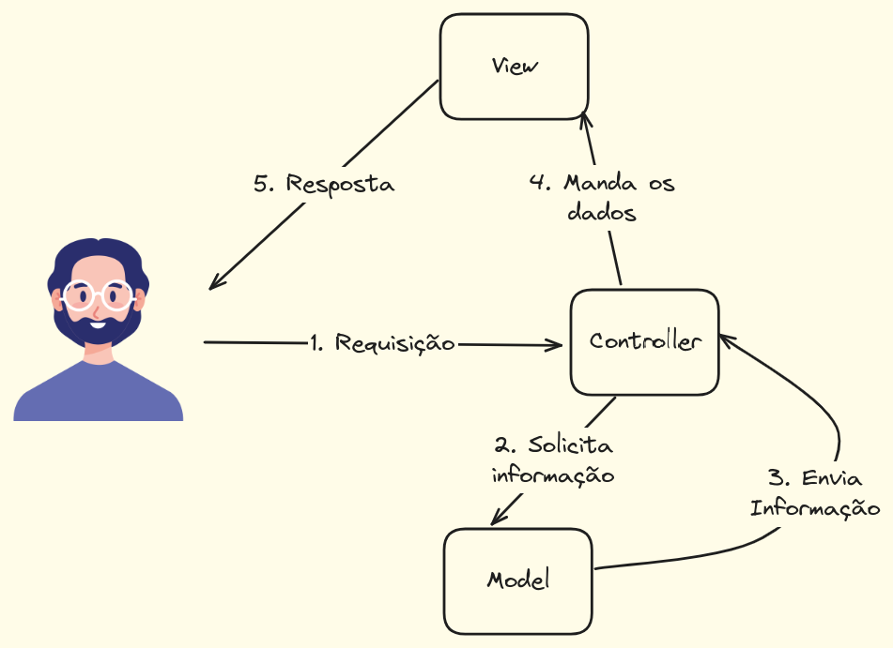- **Exemplo:**

* **COISAS QUE O MTV NO DJANGO TEM RELAÇÃO COM O MVC:**

- O model do MTV é a mesma arquitetura do MVC;

- A diferença é que o MTV usa o **Template**, mas o MCV usa o controller. O **template** define como os dados serão mostrados para o usuário, ele utiliza a linguagem HTML e a linguagem de template do Django, que permite a inclusão de logica de python nas páginas web.

- A **View** ela atua entre o model e o template, ele processa os pedidos do usuário, ele pega os dados necessários do model, passa esses dados para o template.

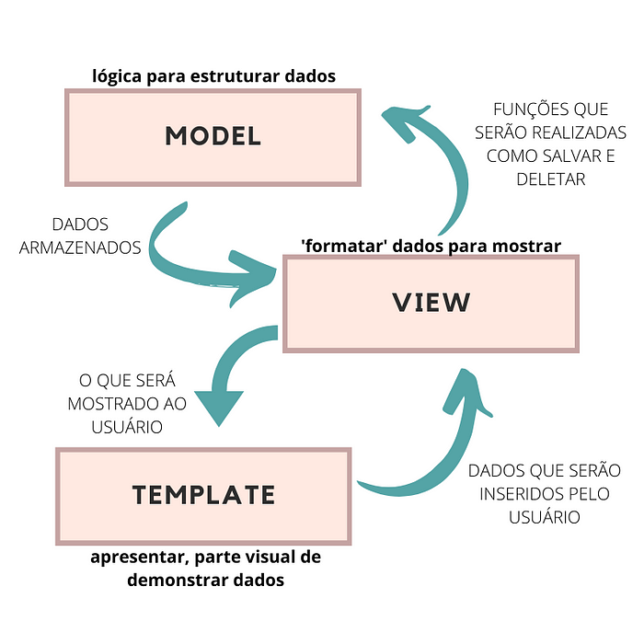- **Exemplo:**